Για περισσότερες πληροφορίες Δελτίο Τύπου
WaveMotion Α.Ε Για άμεση δημοσίευση
Τηλ.:210-9244505 Hμ.: 28/03/2023
Fax: 211-0123494
Email: Partners@WaveMotion.gr

LIVALL @ Athens Bike Festival
Η μεγαλύτερη γιορτή για το ποδήλατο!



Αθήνα, 28 Μαρτίου 2023. – H WaveMotion A.E., Επίσημος Διανομέας για τα έξυπνα, ποδηλατικά κράνη της LIVALL συμμετέχει στο Athens Bike Festival

Το Athens Bike Festival ξεκίνησε πριν από 12 χρόνια, με πρώτη διοργάνωση στην Τεχνόπολη του δήμου Αθηναίων για 8 συνεχή χρόνια. Στόχος του Αthens Bike Festival από την πρώτη χρονιά της δημιουργίας του, πίσω στο 2010, ήταν να συγκεντρώσει όλο το κοινό του ποδηλάτου, σε μια εκδήλωση – γιορτή, για το ίδιο το ποδήλατο! Αθλητές, ερασιτέχνες, απλοί φίλοι του ποδηλάτου, παιδιά, καθημερινοί πολίτες που ενδιαφέρονται για την εναλλακτική μετακίνηση – όλοι όσοι ενδιαφέρονται για το ποδήλατο σε οποιαδήποτε μορφή του, έχουν ένα κοινό: το ποδήλατο! Συγκεντρώνοντας περισσότερους από 35.000 επισκέπτες, κάθε χρόνο, το Athens Bike Festival αναδεικνύει τη χαρά του ποδηλάτου, την απλότητα, την ευκολία αλλά και την πρακτικότητα που χαρακτηρίζουν το μέσο. Το 2023, ύστερα από τρία χρόνια απουσίας λόγω της πανδημίας, το Athens Bike Festival αλλάζει και εξελίσσεται. Προτείνει νέο concept, νέο χώρο και ημερομηνία και έρχεται ανανεωμένο να επιβεβαιώσει το ποδήλατο ως το αγαπημένο μέσο αναψυχής, άθλησης και μετακίνησης για χιλιάδες Έλληνες.

H WaveMotion Α.Ε. συμμετέχει στο Athens Bike Festival και παρουσιάζει το νέο brand LIVALL που έχει εντάξει στο Lifestyle Technology portfolio της. Η LIVALL αποτελεί ένα παγκοσμίως αναγνωρισμένο Brand, που κατασκευάζει έξυπνα και ασφαλή ποδηλατικά κράνη. Η LIVALL πρωτοπορεί στην συγκεκριμένη αγορά, καθώς προσφέρει συνεχώς τις πιο καινοτόμες και προηγμένες τεχνολογίες. Η LIVALL δίνει έμφαση στην ασφάλεια, την τεχνολογία και υιοθετεί μια εξελιγμένη προσέγγιση στα κράνη της μέσω μιας συνεχούς διαδικασίας Έρευνας και Ανάπτυξης, λαμβάνοντας ταυτόχρονα υπόψιν της, τις γνώμες καταναλωτών σε παγκόσμιο επίπεδο.

Σας περιμένουμε 31 Μαρτίου – 2 Απριλίου. 📍Παλιό Αμαξοστάσιο του ΟΣΥ, στο κέντρο της Αθήνας!

Τα προϊόντα της LIVALL

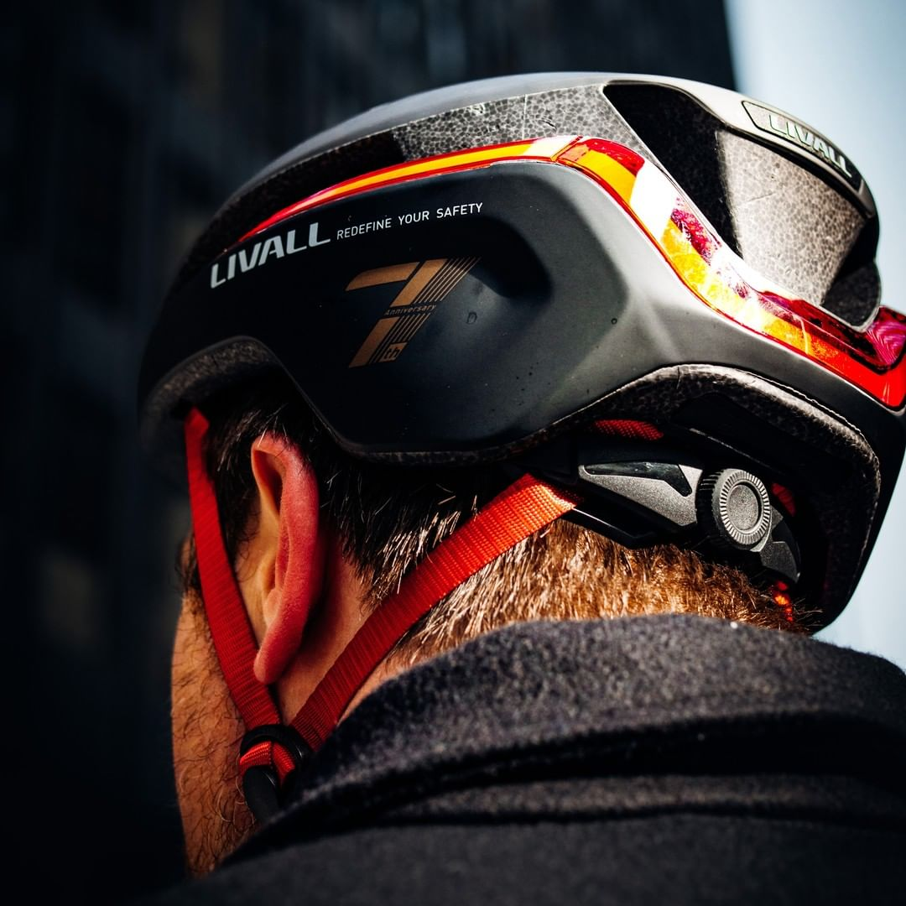
Το EVO 21 είναι το κορυφαίο επίτευγμα της LIVALL. Ήρθε η ώρα να αναβαθμίσετε το κράνος σου. Είναι το πιο έξυπνο κράνος με φωτισμό στον κόσμο που θα «επαναπροσδιορίσει την ασφάλειά σου» και προς το καλύτερο. Το LIVALL EVO 21 έχει σχεδιαστεί με βάση 3 βασικές αρχές: Πιο φωτεινό, ελαφρύτερο και ασφαλέστερο. Άλλα brands ισχυρίζονται ότι σου προσφέρουν ορατότητα 360 °, αλλά συχνά δεν την καλύπτουν. Το έξυπνο κράνος LIVALL EVO 21 προσφέρει πραγματική κάλυψη 360°, με προειδοποιητικό φως φρένων και φλας για ορατότητα από όλες τις κατευθύνσεις. Επιπλέον, 3 δυναμικά εφέ φωτισμού θα σε βοηθούν να μη χάνεις το δρόμο, ενώ παράλληλα να οδηγείς ήσυχος και στυλάτος. Ο προσεγμένος του σχεδιασμός μάλιστα, προσφέρει 30% καλύτερο και αποτελεσματικό εξαερισμό, συνεισφέροντας τα μέγιστα σε μία πιο άνετη και υγιεινή εμπειρία χρήσης. Το έξυπνο κράνος LIVALL EVO 21 διαθέτει πατενταρισμένη τεχνολογία ανίχνευσης πτώσης και SOS. Έτσι, σε περίπτωση πτώσης, στέλνει ένα μήνυμα κειμένου ειδοποίησης στην επαφή έκτακτης ανάγκης σας με την ακριβή τοποθεσία GPS σας.

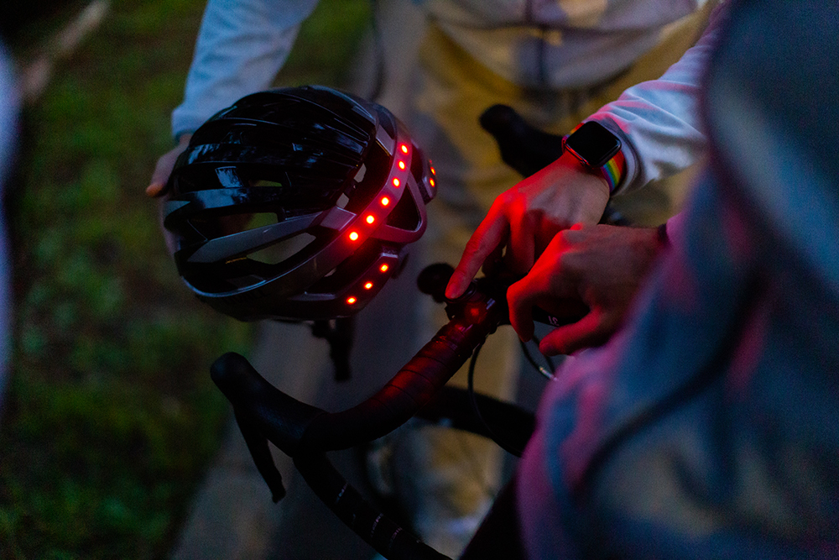
Το απόλυτο κράνος για να ανταπεξέλθεις σε κάθε περιπέτεια. Το LIVALL MT1 Neo Mountain Bike είναι ένα πολύ-λειτουργικό και πολύ ελαφρύ, έξυπνο κράνος το οποίο συνδυάζει ασφάλεια και άψογη συνδεσιμότητα. Διαθέτει πολλές λειτουργίες υψηλής τεχνολογίας και είναι ιδανικό για ποδηλάτες που τους αρέσει να βγαίνουν εκτός δρόμου. Κάποιες από αυτές είναι: Φώτα ασφαλείας LED,, τηλεχειριστήριο τιμονιού, στερεοφωνικά ηχεία και τεχνολογία bluetooth για τη σύνδεση του με το smartphone σου.

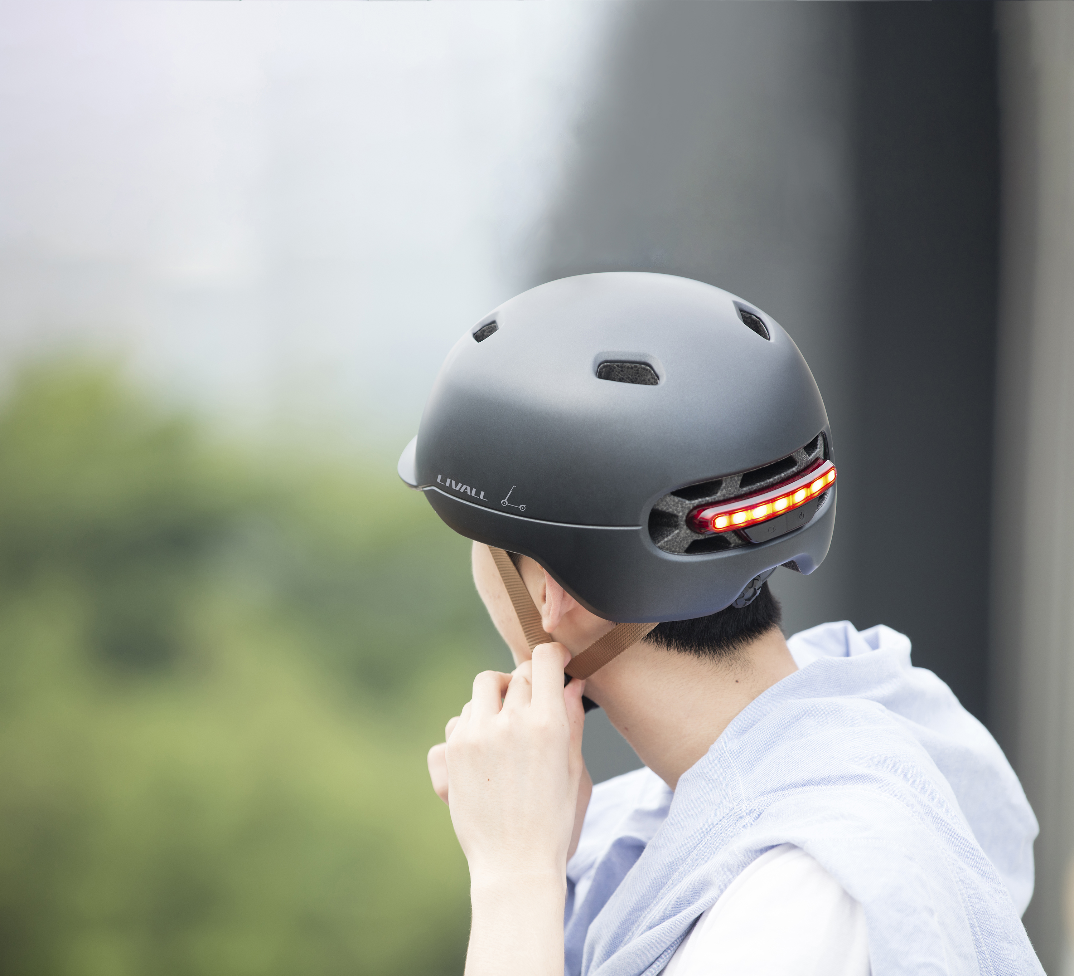
Το LIVALL C20 παρέχει μεγαλύτερη ορατότητα χάρις στον αυξημένο φωτισμό που διαθέτει. Ιδανικό για δώρο βοηθώντας ένα αγαπημένο σου πρόσωπο να απολαμβάνει τις μετακινήσεις του περισσότερο με τις λειτουργίες SMART, ενώ παράλληλα το βοηθά να είναι πιο ορατός από τη γύρω κυκλοφορία. Και με τη λειτουργία προειδοποίησης SOS, κανένας στο σπίτι δεν θα ανησυχεί.

Τα κράνη EVO 21, MT1 Neo και C20 είναι τώρα διαθέσιμα σε επιλεγμένο δίκτυο Μεταπωλητών στα 169,00€, 139,00€ και 69,95€ αντίστοιχα. Περισσότερες πληροφορίες μπορείτε να βρείτε στο LIVALL | WaveMotion S.A.

Σχετικά με την WaveMotion Α.Ε.
H WaveMotion είναι Ανώνυμη εισαγωγική Εταιρεία προϊόντων τεχνολογίας, εδρεύει στην Αθήνα και δραστηριοποιείται στο χώρο των smart electronics, της υψηλής τεχνολογίας, του ήχου και της εικόνας. H λέξη WaveMotion μας παραπέμπει σε λέξεις όπως: ήχος, φως, εικόνα, δύναμη, ταχύτητα, διασκέδαση. Όπως τα κύματα κινούνται διαρκώς και με ταχύτητα, με τον ίδιο τρόπο εξελίσσεται η τεχνολογία στον ήχο, την εικόνα, τις τηλεπικοινωνίες, την πληροφορική. Σκοπός της WaveMotion είναι η παροχή -στην Ελληνική αγορά- προϊόντων Υψηλής Τεχνολογίας, τα οποία συνδυάζουν την Τεχνολογία Αιχμής με την Αισθητική και το Μοντέρνο Σχεδιασμό. Σήμερα, η WaveMotion διανέμει επίσημα στην ελληνική αγορά, διεθνή brand names, τα οποία κατέχουν ηγετικές θέσεις στην βιομηχανία του Ήχου, όπως harman/kardon, JBL, Cambridge Audio, KEF, Q Acoustics, QED και Goldring. Πρόσφατα δημιούργησε ένα νέο Division το οποίο και προχώρησε στην ανάληψη επίσημης διανομής των Lifestyle Technology Brands όπως rapoo, Livall, Native Union.

Σχετικά με την Livall
Ιδρύθηκε το 2014 και κυκλοφόρησε το πρώτο έξυπνο κράνος ποδηλασίας στον κόσμο τον Φεβρουάριο του 2015. Η LIVALL Tech Co., Ltd. είναι έμπειρη στην ανάπτυξη, το σχεδιασμό και την κατασκευή μοντέρνων και πολύ-λειτουργικών κατοχυρωμένων με δίπλωμα ευρεσιτεχνίας κρανών για τη μεγιστοποίηση της ασφάλειας των αναβατών. Δεσμεύεται να γίνει η καλύτερη στον κόσμο καινοτόμος εταιρεία στον τομέα των έξυπνων και ασφαλών εξοπλισμών, η LIVALL διαθέτει αυστηρά πρότυπα και τεράστια παραγωγική ικανότητα για να καλύψει την τεράστια ζήτηση της αγοράς. Έχει αποκτήσει περισσότερα από 170 διπλώματα ευρεσιτεχνίας, 30 βραβεία και πάνω από 10 διεθνείς πιστοποιήσεις όπως CPSC1203, EN1078, CE, FCC, NCC, ROHS, BQB κ.λπ.

